WYKOŃCZENIE PARKIETU I KRAWĘDZI CEGŁY PRZY KOMINKACH NA PIĘTRZE BLACHA MOSIĘŻNA i BALCHA STALOWA – 2 KPL
DOT. ZADANIE IV, CZ. A-6, POZ. 2

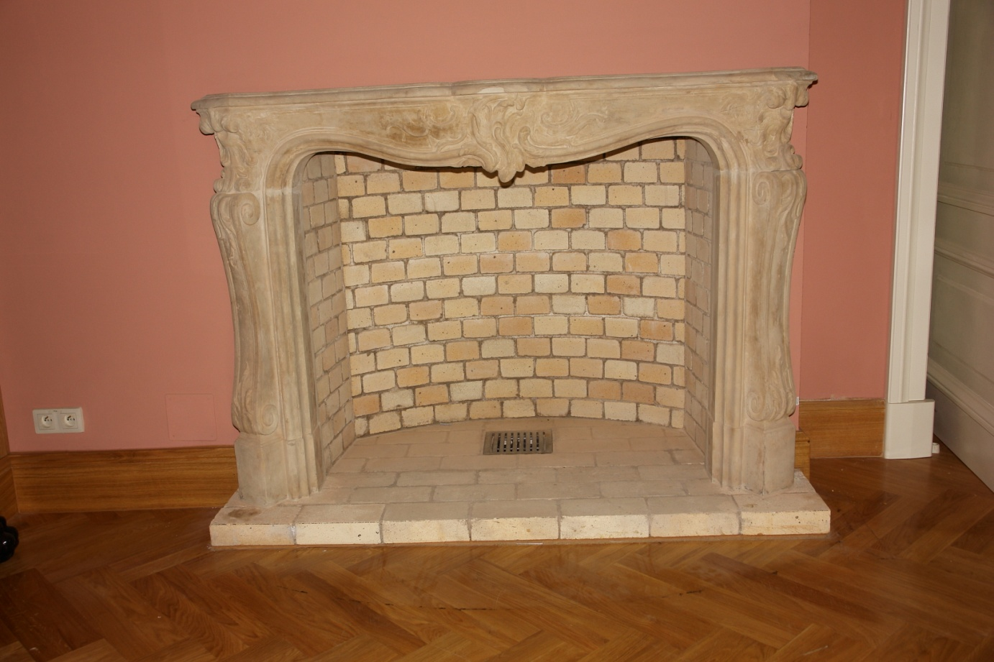

Kominek w Sali różowej- stan obecny

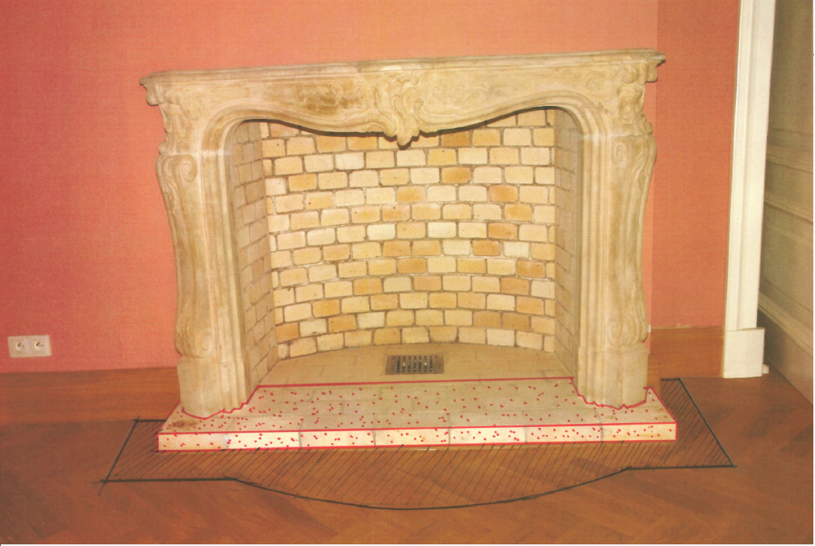

Obudowanie ceglanego stopnia kominka Sali Różowej i Niebieskiej polerowaną blachą mosiężną 1,5 – 2 mm zagiętą maszynowo – równo , z wyciętym precyzyjnie profilem nogi kamiennej obudowy kominka, z wstawką uzupełniającą ( brak możliwości montażu blachy bez podziału profilu).

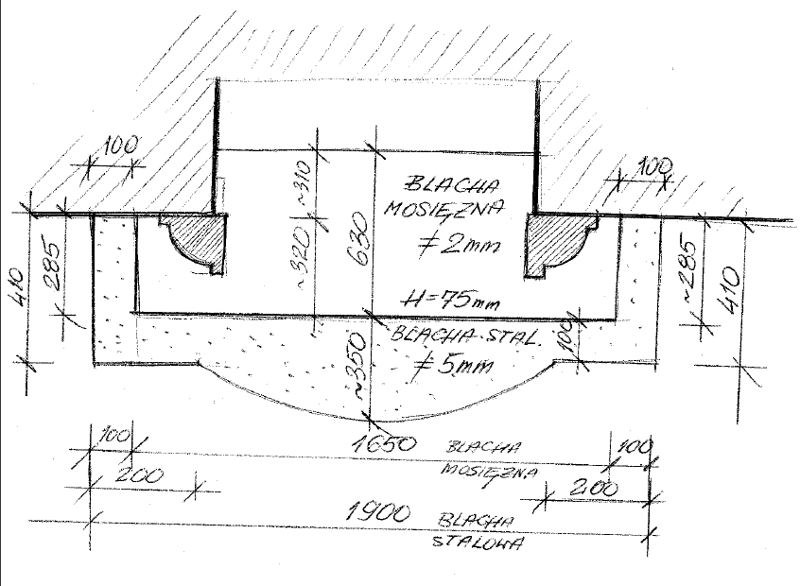

Blacha leżąca przed kominkiem na parkiecie na parkiecie - gr. 5 mm z fazowaną krawędzią, kształt jak na fotografii –blacha stalowa malowana na czarno proszkowo lub mosiężna , blacha mosiężna sposób wykończenia powierzchni do ustalenia

